**Kupní smlouva – Návrh / smlouva o dílo - Návrh**

uzavřená podle § 2079 a násl. zákona č. 89/2012 Sb., občanský zákoník

**I.  
Smluvní strany**

**Základní umělecká škola P.J. Vejvanovského, Hlučín**

sídlo: U Bašty 613/4, 748 01 Hlučín

zastupující: ředitel MgA. Jan Huszár

IČ: 00849910

kontaktní osoba: ředitel MgA. Jan Huszár, [reditel@zus-hlucin.cz](mailto:reditel@zus-hlucin.cz), +420 734 682 238

(dále „objednatel“)

a

**Pavel Orlík**

sídlo: Nábřeží SPB č.499, Ostrava-Poruba

zastupující: Pavel Orlík

IČ: 69613354

DIČ: CZ7705075554

zapsána ŽL

bankovní spojení: 88888111 / 5500, Raiffeisen Bank a.s.

kontaktní osoba: Pavel Orlík

(dále „dodavatel“)

**II.  
Předmět plnění**

1. Dodavatel se zavazuje dodat objednateli zboží na základě podané nabídky – viz nedílná příloha č.1 této smlouvy. Objednatel se zavazuje zboží uvedené v tomto článku od dodavatele odebrat a zaplatit za něj dodavateli dohodnutou kupní cenu.

**III.  
Cena plnění a platební podmínky**

1. Cena plnění (cena celkové dodávky) je stanovena dohodou ve výši 55 250 Kč bez DPH (*slovy: padesátpěttisícdvestěpadesátkorun bez DPH)*. Daň z přidané hodnoty 21 % činí 11 602,50 Kč. Celková cena včetně DPH činí **66 852,50 Kč.**

(*slovy: šedesátšesttisícosmsetpadesátdvěkoruny, padesát haléřů včetně DPH*).

1. V ceně je zahrnuta doprava do místa plnění uvedeného v příloze této smlouvy.
2. Splatnost faktur činí 14 kalendářních dnů.
3. Faktura musí obsahovat následující náležitosti dokladu:

* označení faktury a číslo,
* název, sídlo, IČ a DIČ dodavatele a název, sídlo a IČ objednatele,
* předmět plnění a den dodání zboží,
* písemný potvrzený doklad (dodací list) o předání zboží v místě plnění
* označení bankovního spojení dodavatele,
* udání ceny zboží,
* fakturovanou částku,

a další náležitosti řádného účetního a daňového dokladu ve smyslu zákona č. 235/2004 Sb., o dani z přidané hodnoty, ve znění pozdějších předpisů a § 435 občanského zákoníku.

1. V případě, že faktura nebude obsahovat náležitosti uvedené v odstavci 4, nebo bude obsahovat nesprávnou cenu zboží či nesprávné datum splatnosti, je objednatel oprávněn vrátit fakturu v době její splatnosti zpět dodavateli. Dodavatel je povinen fakturu opravit a v případě, že by oprava činila fakturu nepřehlednou, vystaví fakturu novou. Opravenou nebo novou fakturu zašle dodavatel objednateli. Lhůta splatnosti počíná běžet znovu od opětovného doručení náležitě doplněné, opravené či nově vyhotovené faktury.

**IV.**

Společně se zbožím uvedeným v čl. II. této smlouvy je dodavatel povinen dodat objednateli při předání zboží v místě plnění dodací listy/předávací protokol.

**V.  
Smluvní pokuty a úroky z prodlení**

1. **Pokud dodavatel dodá veškeré zboží do všech míst plnění, uvedených v příloze této smlouvy po termínu uvedeném v čl. VI této smlouvy, je povinen zaplatit objednateli smluvní pokutu ve výši 500 ,- Kč *(slovy: pětsetkorun českých)* za každý byť započatý den *(kalendářní)* prodlení.**
2. V případě prodlení objednatele s placením faktury za dodané zboží v termínu a výši dle čl. III této smlouvy je dodavatel oprávněn požadovat po objednateli zákonný úrok z prodlení.

**VI.  
Termín plnění**

Zboží dodá dodavatel do místa plnění objednateli, resp. pověřené kontaktní osobě objednatele v místě plnění, nejpozději do **15-ti dnů** od podpisu této smlouvy objednatelem a dodavatelem (dále také „smluvní strany“).

**VII.  
Odpovědnost dodavatele za vady zboží**

1. Každou zjištěnou vadu zboží uvedeného v čl. II této smlouvy objednatel reklamuje u dodavatele buď na email: [servis@vcomp.cz](mailto:servis@vcomp.cz) nebo telefonicky na kontaktech uvedených na webové stránce www.vcomp.cz. Dodavatel se na základě přijaté reklamace objednatele zavazuje odstranit vadu zboží ve lhůtě písemně dohodnuté s objednatelem.
2. Pokud jde o právo z odpovědnosti za vady, má objednatel vůči dodavateli tyto nároky:
   1. žádat bezplatně odstranění vady v rozsahu uvedeném v reklamaci,
   2. žádat bezplatně dodání chybějícího zboží,
   3. žádat nové bezvadné plnění, pokud reklamovanou vadu není možné odstranit z technického nebo ekonomického hlediska,
   4. na poskytnutí slevy odpovídající rozdílu ceny vadného a bezvadného zboží,
   5. odstoupit od smlouvy v případě, že se jedná o opakující se vady. Za opakující se vady pokládají smluvní strany buď výskyt stejné vady nejméně třikrát, nebo výskyt více druhů vad, pokud počet reklamací překročí čtyři.
3. V ostatním platí pro uplatňování a odstraňování vad příslušná ustanovení občanského zákoníku (zejména § 2099 a násl. občanského zákoníku).
4. Vlastnické právo objednatele ke zboží, jakož i nebezpečí škody na zboží přechází na objednatele v době, kdy převezme zboží od dodavatele.

**VIII.  
Závěrečná ujednání**

1. Tato smlouva se uzavírá na dobu určitou do uplynutí záruční doby a může být změněna písemně formou vzestupně číslovaných dodatků k této smlouvě. Objednatel si rovněž vyhrazuje právo odstoupit od této smlouvy v případě prodlení dodání zboží uvedeného v čl. II této smlouvy do místa plnění přesahujícího 7 dní po termínu plnění podle čl. VI nebo v případě podle čl. VII odst. 2 písm. e) této smlouvy.
2. Další práva a povinnosti obou smluvních stran, jakož i právní vztahy touto smlouvou neupravené se řídí příslušnými ustanoveními občanského zákoníku.
3. Tato smlouva nabývá platnosti a účinnosti dnem jejího podpisu a je vyhotovena ve 2 vyhotoveních, z nichž 1 obdrží objednatel a 1 dodavatel.

|  |  |
| --- | --- |
| V Ostravě | V Hlučíně |
| **25.11.2021** |  |
| Pavel Orlík, majitel | MgA. Jan Huszár  Ředitel školy |
|  |  |

**Příloha č.1**

**ZUŠ Hlučín – p. ředitel MgA. Huszár**

**14“:**

**Lenovo TP E14 - 14'' FullHD / i3-1115G4 / 8GB / 256GB / Win10Pro / záruka 3 roky**

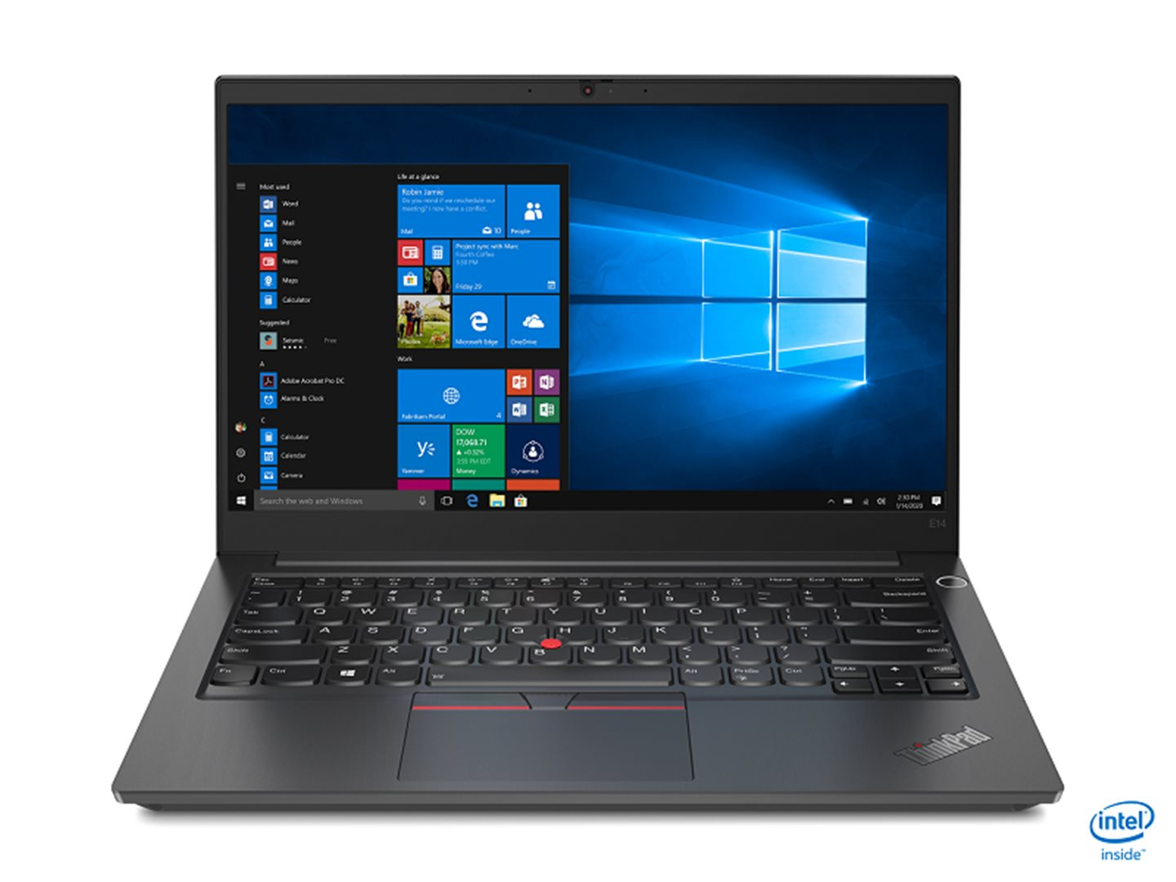

**Operační systém:**Windows 10 Home 64  
**Procesor:**Intel Core i3-1115G4 (2C / 4T, 3.0 / 4.1GHz, 6MB)

**Paměť:**1x 8GB SO-DIMM DDR4-3200  
**Maximální velikost:**32 GB

**Pevný disk:**256GB SSD M.2 2242 PCIe 3.0x4 NVMe (variantně 512GB)  
**Optická mechanika:**Ne  
**Displej:**14" FHD (1920x1080) IPS 250nits, matný  
**Grafická karta:**Intel UHD Graphics

**Polohovací zařízení:**TouchPad + TrackPoint  
**Podsvícená klávesnice:**Ano  
**Numerická klávesnice:**Ne  
**Web kamera:**Ano 720p (IR, Privacy Shutter)  
**Čtečka otisku prstu:**Ano

**Síť:**100/1000M  
**Bezdrátová komunikace:**Intel AX201 11ax, 2x2 + BT5.1  
**USB:**  
-1x USB 2.0  
-1x USB 3.2 Gen 1 (stále pod napětím)  
-1x USB 4 (podpora funkce Thunderbolt 4, napájení a DP 1.4)  
**Další konektory:**  
-1x HDMI 1.4b  
-1x RJ-45  
-1x 3,5mm combo jack  
-1x konektor pro bezpečnostní zámek

**Čtečka paměťových karet:**Ne  
**Výdrž baterie:**až 11,9 hodin  
**Baterie:**45Wh  
**Napájení:**65 W pomocí USB-C

**Šasi:**Hliník  
**Barva:**Černá  
**Rozměry:**324 x 220 x 17,9 mm  
**Hmotnost:**1,64 kg  
**Záruka:** 3 roky

**CENA včetně instalace OS Windows 10 PRO: 17 750 Kč bez DPH**

**15.6“**

**Lenovo TP E15 G3 - 15.6''FullHD / Ryzen 5 5500U / 8GB / 256GB / W10P / 3 roky záruka**

**Operační systém:**Windows 10 Pro 64  
**Procesor:**AMD Ryzen 5 5500U (6C / 12T,  
2.1 / 4.0GHz, 3MB L2 / 8MB L3)

**Paměť:**1x 8GB Soldered DDR4-3200  
**Počet slotů (celkem / Volné):**1/1  
**Maximální velikost:**24 GB

**Pevný disk:**256GB SSD M.2 2242 PCIe 3.0x4  
NVMe  
**Optická mechanika:**Ne  
**Displej:**15.6" FHD (1920x1080) IPS  
300nits,  
matný  
**Grafická karta:**AMD Radeon Graphics

**Polohovací zařízení:**TouchPad +  
TrackPoint  
**Podsvícená klávesnice:**Ano  
**Numerická klávesnice:**Ano  
**Web kamera:**Ano 720p (IR, ThinkShutter)  
**Čtečka otisku prstu:**Ano

**Síť:**100/1000M  
**Bezdrátová komunikace:**802.11ax,  
2x2 + BT5.1  
**USB:**  
-1x USB 4 typ C (podpora funkce přenosu dat,  
napájení a DP 1.2)  
-1x USB 3.2 Gen 1 (stále pod napětím)  
-1x USB 2.0  
**Další konektory:**  
-1x HDMI 1.4b  
-1x RJ-45  
-1x 3,5mm combo jack  
-1x konektor pro bezpečnostní zámek

**Čtečka paměťových karet:**Ne  
**Výdrž baterie:**až 13,6 hodin  
**Baterie:**Li-Polymer, 57Wh  
**Napájení:**65W pomocí USB-C

**Šasi:**Hliník a plast  
**Barva:**Černá  
**Rozměry:**365 x 240 x 18,9 mm  
**Hmotnost: 1,7 kg**  
**Záruka: 3 roky**

**CENA včetně instalace OS Windows 10 PRO: 19 750 Kč bez DPH**

**Vypracoval: Pavel Orlík, +420 603 922 811, pavel.orlik@vcomp.cz**